《通信电子电路》实验报告三

班级： 姓名： 学号：

1. 实验名称：

二、实验目的：

三、实验设备与材料：双踪示波器、数字万用表、高频电子线路实验箱

四、实验内容

1、整理按实验步骤所得数据，绘制记录的波形，并作出相应的结论。

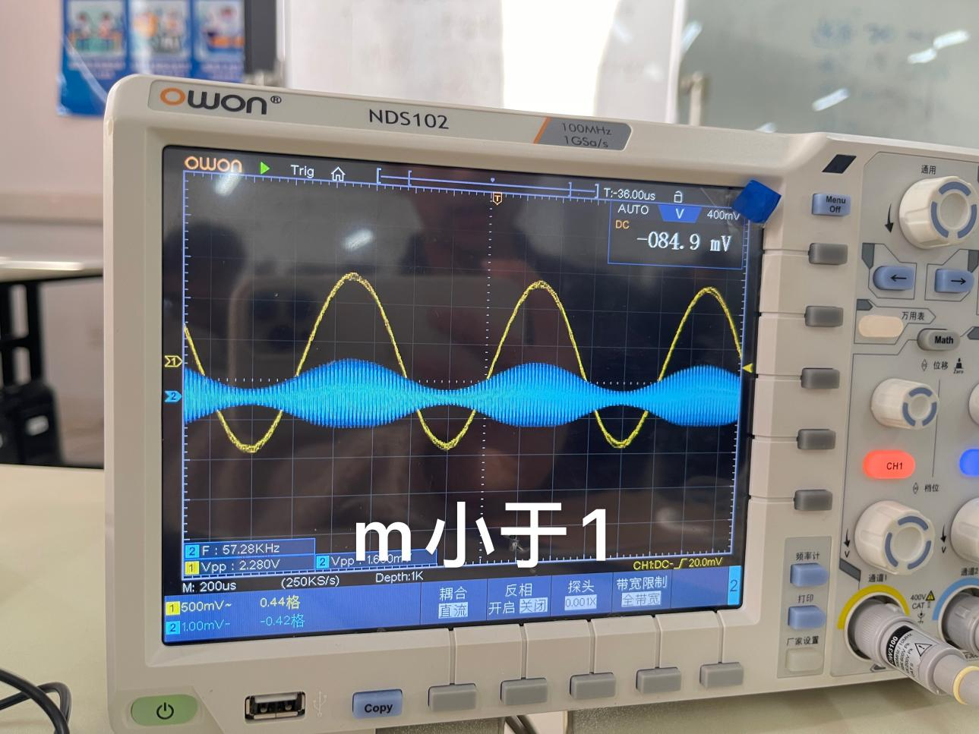

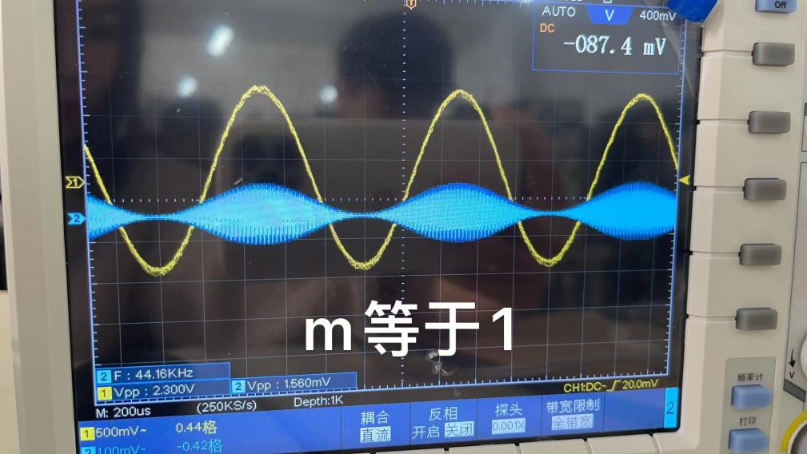

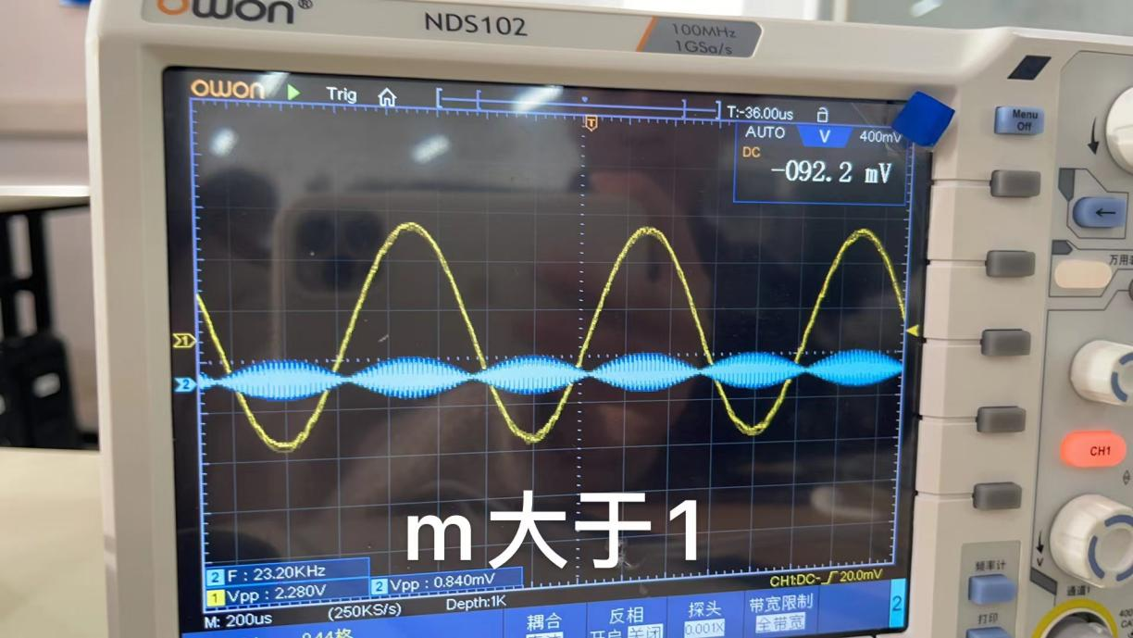

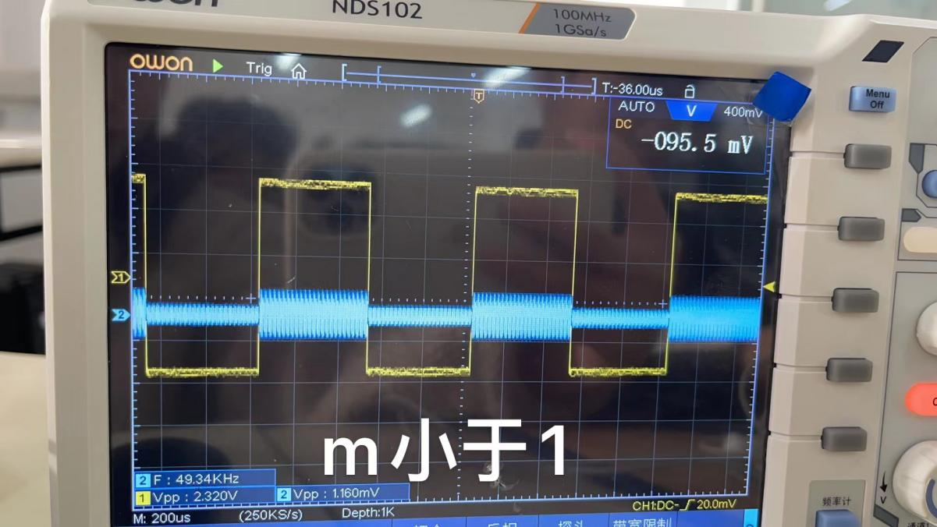

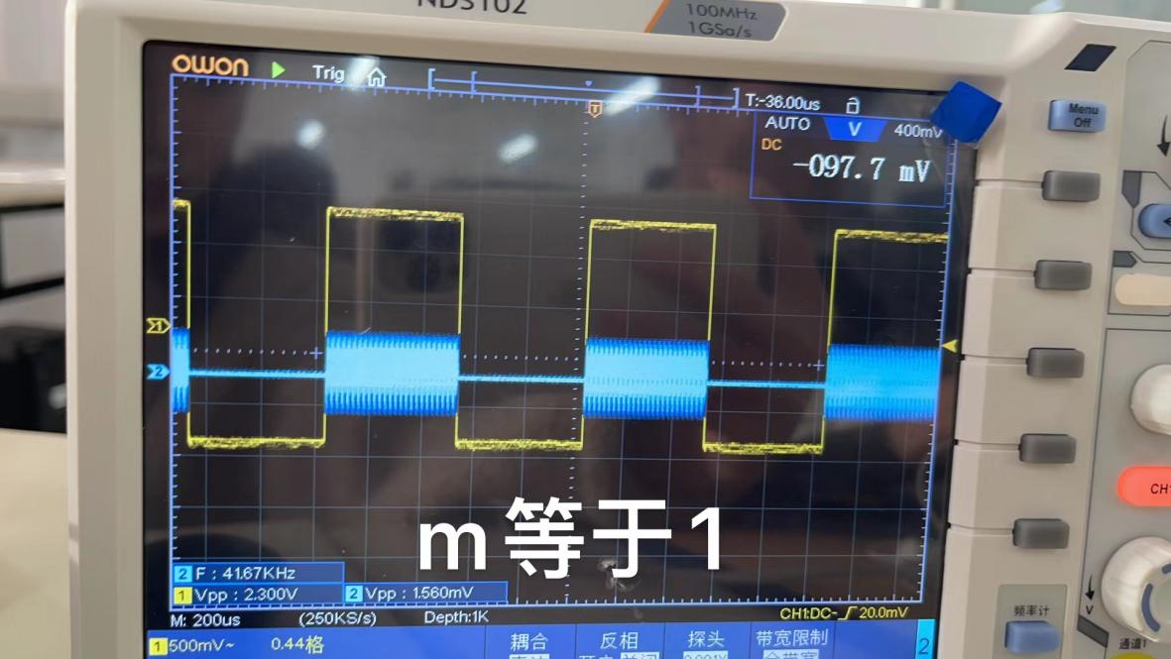

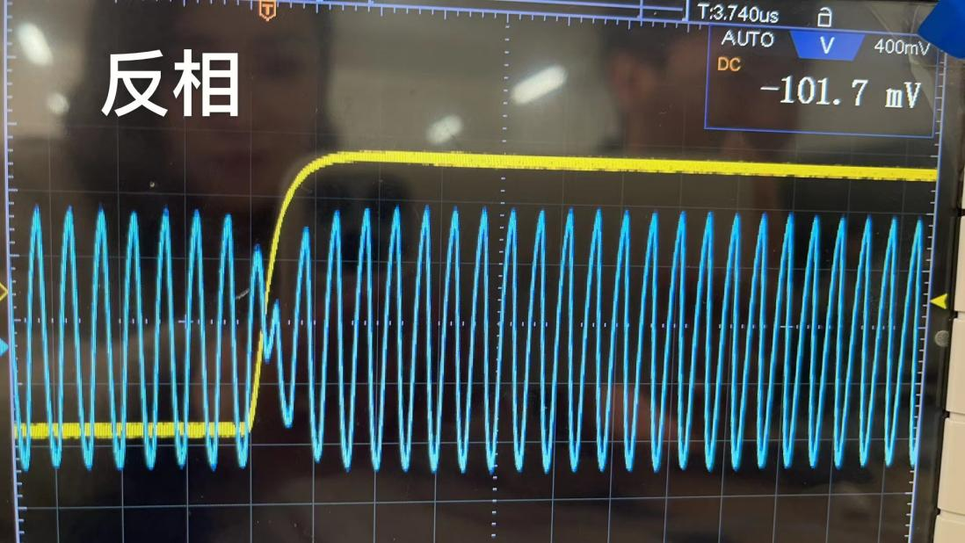

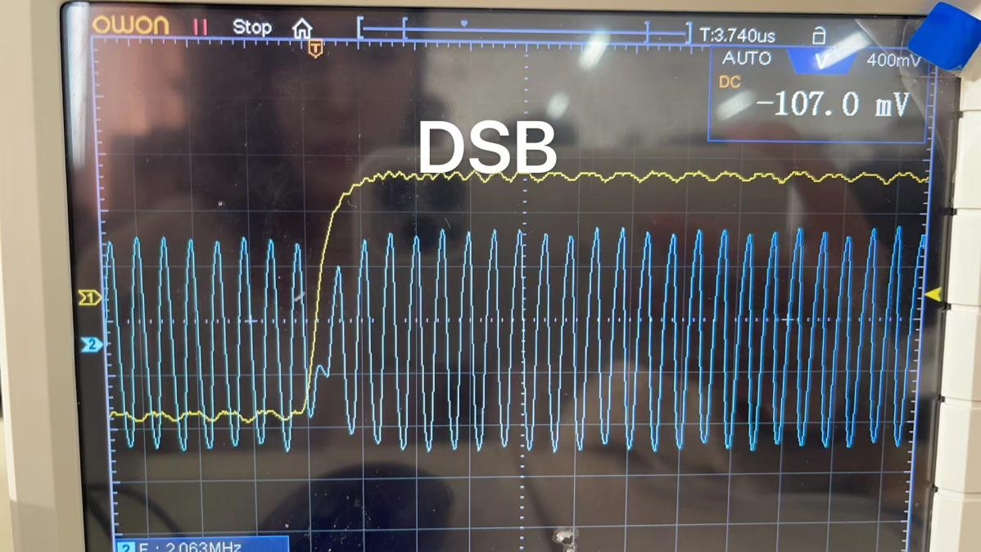

2、画出DSB波形和时的AM波形，比较两者的区别。

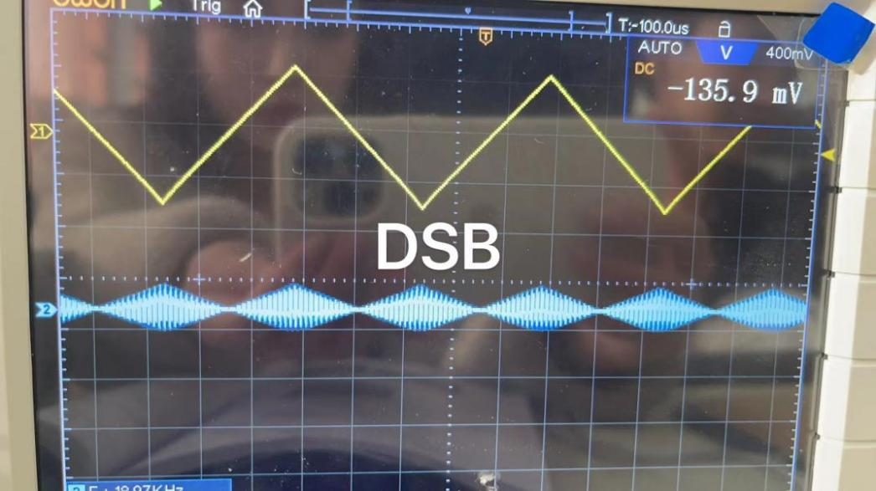

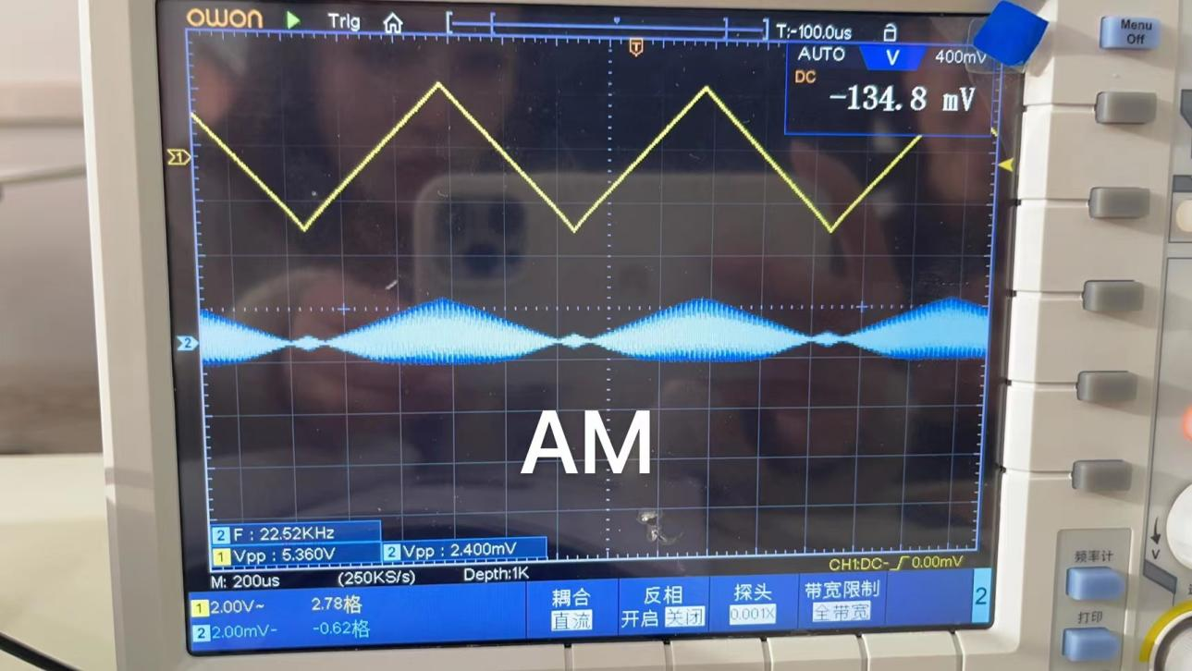

3、总结由本实验所获得的体会。